**江苏省仪征中学 2022-2023 学年度第一学期高一历史学科导学案**

**第三单元 辽宋夏金多民族政权的并立与元朝的统一**

**第 11 课 辽夏金元的统治 （第十二课时）**

班级：____________姓名：____________学号：________ 授课日期： 10 月 日

**【课标呈现】**

1．了解辽宋夏金元时期农业、手工业、商业和城市的发展状况。

2．结合辽宋夏金元时期的社会环境，分析这一时期经济重心逐渐南移的原因和影响。

3．结合辽宋夏金元时期科举制和社会经济的发展，认识当时社会的新变化。

**【课前自主学习】**

1．列举宋元时期农业、手工业、商业与城市发展的表现。

2．归纳我国经济重心南移的大致过程和原因？南方经济发展对文化的影响有哪些？

3．结合《元朝运河、海运路线图》了解元朝修筑大运河的原因、目的和影响各是什么？

4．了解宋朝社会与前代相比发生了怎样的新变化？分析发生变化的原因。

**【重难点化解】**

1． **材料一** 朝廷在故都(东京)时，实仰东南财赋，而吴中(江苏)又为东南根柢。语曰：“苏湖熟，天下足。” ——《陆游集》

**材料二** 我国古代南北方人口比重表

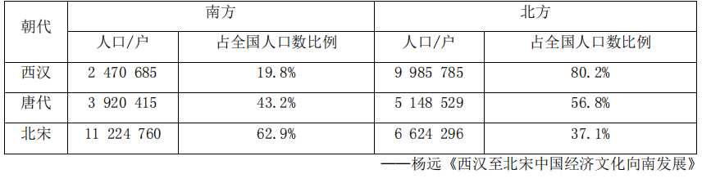

**材料三** 从魏晋南北朝到唐朝，北方地区历经“八王之乱”、十六国混战、安史之乱与藩镇割据的兼并混战，北方经济受到严重破坏。其后，北方又经靖康之难、宋金对峙、蒙古灭金，战乱不休。

材料四 历代状元籍贯分布统计表

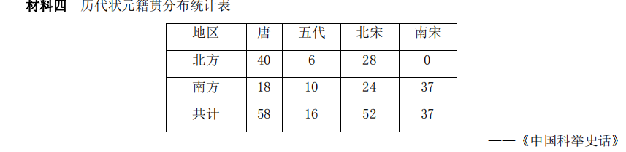

请回答：

（1）材料一、二反映了两宋时期南方经济有哪些发展？

（2）根据材料三，分析两宋时期南方经济发展的主要原因。

（3）根据材料四，概括唐代至南宋状元籍贯分布的趋势并结合所学知识分析原因。针对这一现象，朝廷被迫采取了什么措施？

（4）结合上述材料并结合所学知识，概括指出宋朝社会与前代相比出现的“显著”的新变化。

【拓展提升】见教材 P64 探究与拓展

【课后巩固练习】完成历史巩固性练习（十一）

【反思感悟】